Анализ качества образования по русскому языку в 7 классе
в 2019 г.
(на основании ВПР )

Информация о педагоге
№ п/п | ФИО педагога | Категория | Педагогический стаж | Период работы с классом
1 | Дмитракова Наталья Ивановна | первая | 20 лет | 3 года

Количественные данные

№ | Критерий | 6 класс  Количество 2018 |  | 7 класс  Количество 2019
 |  | Чел. | % | Чел. | %
1 | Количество учеников, писавших ВПР | 6 | 50 % | 12 | 17 %
2 | Количество учеников, не преодолевших минимальный порог | 2 | 30 % | 6 | 50 %
3 | Количество учеников, получивших оценку  «5»  «4»  «3»  «2» | 1  2  1  2 | 17 %  33 %  17 %  33 % | 0  2  4  6 | 0  17 %  33 %  50 %

- Доступность качественного образования

Анализ работы | медиана | средний балл
Доступность качественного образования | 17,5 | 18,5
Разница между максимальным баллом в школе и максимально возможным | 10
Разница между минимальным баллом и минимально возможным | 16

Значение медианы меньше среднего арифметического

- Объективность результатов

Коэффициент корреляции положителен и равен 1

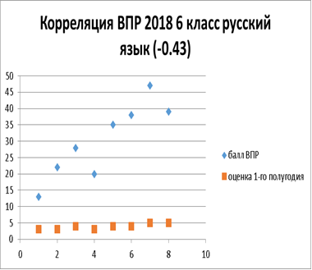

- Наличие аномальных результатов (распределение первичных баллов по годам)

- Соответствие результатов ожидаемому среднестатистическому

По результатам ВПР 2019 выявлено отклонение от минимально допустимого по заданию №10. У обучающихся не сформировано «Умение перерабатывать прочитанный материал, анализировать текст с точки зрения принадлежности к функционально-смысловому типу речи» .
- Индекс низких результатов

Все обучающиеся, писавшие ВПР по русскому языку (50 % от писавших) преодолели минимальный порог – 6 человек (100%)

- Анализ результатов по группам учащихся с разным уровнем подготовки
ВПР по русскому языку писали 12 учеников различного уровня подготовки. Результаты работы подтвердили уровень знаний 6 человек (50 %), понизили 6 человек (50 %), повысили 0

- Типичные учебные затруднения

Уровень подго-  товки | Количество учеников | Типичные затруднения  (номер задания) | Меры коррекции
«2» | 6 | Задания 1,2,4,6,7,10,13 | Орфографические и пунктуационные правила при списывании. Соблюдение языковых норм в письменной речи.  Морфемный, словообразовательный, морфологический анализ слова, синтаксический анализ предложения. Производные союзы. Нарушение грамматических норм русского литературного языка  Причастный оборот и знаки препинания. Типы речи. Распознавание стилистически окрашенного слова
«3» | 4 | Задания 1,3,7,10,14 | Орфографические и пунктуационные правила при списывании. Соблюдение языковых норм в письменной речи. Производные предлоги. Типы речи. Объяснять значение пословицы, строить речевое высказывание
«4» | 2 | Задания 3,10,13 | Производные предлоги. Типы речи. Распознавание стилистически окрашенного слова.
«5» | - | - | -

- Выводы и рекомендации
- Сделать анализ типичных ошибок, которые были допущены обучающимися в процессе выполнения работы;

- Обеспечить систематическое повторение и обобщение наиболее сложного для понимания школьников материала из разделов:

Орфографические и пунктуационные правила при списывании. Все виды разборов (морфологический, синтаксический, фонетический). Производные предлоги. Причастный оборот и знаки препинания. Распознавание стилистически окрашенного слова. Смысловая работа с текстом ((Текст. Тема. Основная мысль)

- Проводить коррекционные занятия с учащимися «группы риска» с целью восполнения пробелов в знаниях.

